
ANMELDUNG
(Betriebsvereinbarung)
Ich (Wir):
Name:

Adresse:

Telefon:
E-Mail:
Melde(n) mein (unser) Kind:
Vor-und Zuname:

Geschlecht: |  | Geburtsdatum:
Muttersprache: |  | Staatsangehörigkeit:
Ab:
Monat: |  | Jahr:
Gewünschte Betreuungsform:
Volle Woche:
Halbtags: | Teilzeit 14.00: | Teilzeit 15.00: | Ganztags:
Oder:
3 fixe Tage: | Mo: |  | Di: | Mi: | Do: |  | Fr:
Halbtags: |  | Teilzeit 14.00: |  | Teilzeit 15.00: |  | Ganztags:
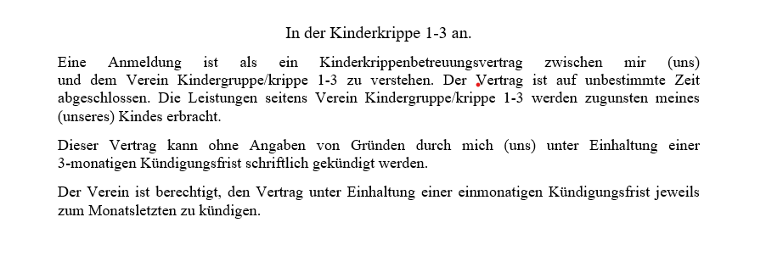
In der Kinderkrippe 1-3 an.
Eine Anmeldung ist als ein Kinderkrippenbetreuungsvertrag zwischen mir (uns) und dem Verein Kindergruppe/krippe 1-3 zu verstehen. Der Vertrag ist auf unbestimmte Zeit abgeschlossen. Die Leistungen seitens Verein Kindergruppe/krippe 1-3 werden zugunsten meines (unseres) Kindes erbracht.
Dieser Vertrag kann ohne Angaben von Gründen durch mich (uns) unter Einhaltung einer 3-monatigen Kündigungsfrist schriftlich gekündigt werden.
Der Verein ist berechtigt, den Vertrag unter Einhaltung einer einmonatigen Kündigungsfrist jeweils zum Monatsletzten zu kündigen.

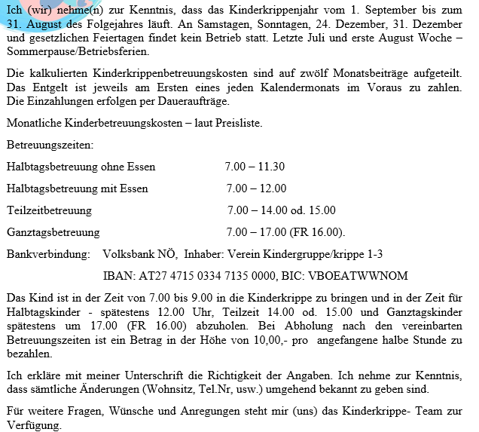
INFORMATION
Ich (wir) nehme(n) zur Kenntnis, dass das Kinderkrippenjahr vom 1. September bis zum 31. August des Folgejahres läuft. An Samstagen, Sonntagen, 24. Dezember, 31. Dezember und gesetzlichen Feiertagen findet kein Betrieb statt. Letzte Juli und erste August Woche – Sommerpause/Betriebsferien.
Die kalkulierten Kinderkrippenbetreuungskosten sind auf zwölf Monatsbeiträge aufgeteilt. Das Entgelt ist jeweils am Ersten eines jeden Kalendermonats im Voraus zu zahlen. Die Einzahlungen erfolgen per Daueraufträge.
Monatliche Kinderbetreuungskosten – laut Preisliste.
Betreuungszeiten:
Halbtagsbetreuung ohne Essen 7.00 – 11.30
Halbtagsbetreuung mit Essen 7.00 – 12.00
Teilzeitbetreuung 7.00 – 14.00 od. 15.00
Ganztagsbetreuung 7.00 – 17.00 (FR 16.00).
Bankverbindung: Volksbank NÖ, Inhaber: Verein Kindergruppe/krippe 1-3
IBAN: AT27 4715 0334 7135 0000, BIC: VBOEATWWNOM
Das Kind ist in der Zeit von 7.00 bis 9.00 in die Kinderkrippe zu bringen und in der Zeit für Halbtagskinder - spätestens 12.00 Uhr, Teilzeit 14.00 od. 15.00 und Ganztagskinder spätestens um 17.00 (FR 16.00) abzuholen. Bei Abholung nach den vereinbarten Betreuungszeiten ist ein Betrag in der Höhe von 10,00,- pro angefangene halbe Stunde zu bezahlen.
Ich erkläre mit meiner Unterschrift die Richtigkeit der Angaben. Ich nehme zur Kenntnis, dass sämtliche Änderungen (Wohnsitz, Tel.Nr, usw.) umgehend bekannt zu geben sind.
Für weitere Fragen, Wünsche und Anregungen steht mir (uns) das Kinderkrippe- Team zur Verfügung.

Korneuburg, am:
Unterschrift: Erziehungsberechtigte: Verein Kindergruppe/krippe 1-3:

